**ЛАБОРАТОРНАЯ РАБОТА**

по дисциплине:

“Подвижная радиотелефонная связь”

**Назначение и принцип функционирования пейджингового терминала OpenPage.**

Для того, чтобы пейджер мог принимать передаваемые ему сообщения необходимо передавать их в определенном формате, который называется пейджинговым протоколом. Этот протокол определяет скорость передачи символов, их набор, процедуры синхронизации и адресации приемника и др. Одним из наиболее широко используемых пейджинговых протоколов (практически единственным в России) является протокол POCSAG, разработанный Британским почтовым ведомством *Post Office Code Standardization Advisory Group.*

Протокол POCSAG поддерживает до 2 000 000 пейджеров. Он позволяет передавать тональные. цифровые и алфавитно-цифровые сообщения, имеет стандартные скорости передачи 512, 1200 и 2400 бит/с и встроенные средства коррекции ошибок, исправляющие до двух ошибок в каждом информацион­ном блоке длиной 32 бита.

Так как пейджинговый терминал OpenPage работает в соответствии с протоколом POCSAG, перед рассмотрением собственно функционирования терминала мы подробно рассмотрим все положения данного протокола.

**Описание протокола POCSAG.**

При использовании протокола POCSAG вся информация передается в двоичном виде, т.е. в виде 0 и 1, Наименьшей информационной единицей является слово длиной 32 бита. Все передаваемые слова группируются в блоки длиной 17 слов, которые состоят из синхропосылки (последовательность длиной 32 бита - 01111100110100100001010111011000) и восьми двойных слов, называемых *фрейм.*

Начало посылки в формате POCSAG - *преамбула,* которая состоит из 576 чередующихся 0 и 1 Длина преамбулы неслучайна - она равна длине блока плюс длина одного слова. После преамбулы передаются адрес пейджера и собственно сообщение, которое может занимать несколько последователь­ных блоков. Общая структура посылки показана на следующем рисунке:

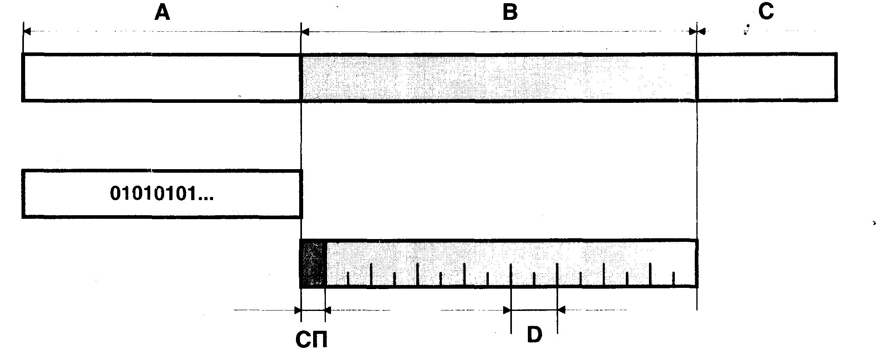

А - преамбула

В - первый блок

С- следующий блок

D - двойное слово (фрейм)

СП - синхропосылка

Для передачи адреса пейджера применяется следующее правило. Все пространство адресов делится на 8 групп, нумеруемых от 0 до 7. Фреймы внутри блока также нумеруются oт 0 до 7. Адрес пейджера делится на 8. Остаток от деления дает номер фрейма, в котором пейджер будет искать свой адрес. В этом фрейме либо в первом, либо во втором слове передается результат деления. Bce предыдущие фреймы этого блока заполняются специальными 32-х битными последовательностями-"пустыми" словами (01111010100010011100000110010111). Сразу же после передачи адреса начинается передача собственно сообщения.

**ПРИМЕР.**

Пусть нам необходимо передать сообщение на физический адрес 1234565. Делим 1234565 на 8 Получается: 1234565/8=154320 и остаток 5. Это значит, что результат деления будет передан в пятом фрейме. Формируем блок, содержащий адрес пейджера:

1.Каждый блок начинается с синхропосылки.

2.Фреймы с нулевого по четвертый включительно заполняются "пустыми словами".

3.В первом слове пятого фрейма передается результат деления - 154320.

4.Во втором слове этого же фрейма начинается передача сообщения. Формат этого блока показан на следующем рисунке:

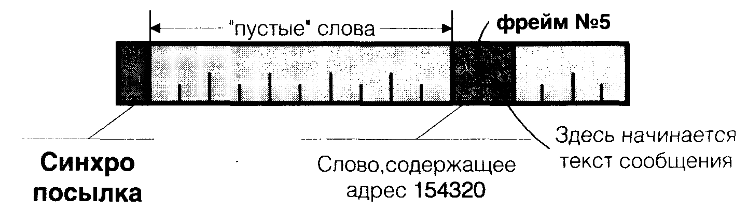

Для передачи адреса пейджера и текста сообщения используются адресные и информационные кодовые слова соответственно. Формат этих слов показан на следующем рисунке:

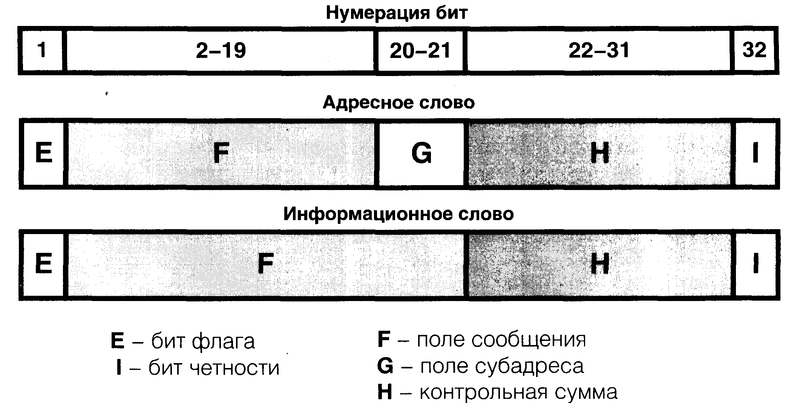

**Примечание.** Биты в слове передаются начиная с наиболее значащего (бит №1 на рисунке). В поле сообщения старшим является бит №2. в поле контрольной суммы - №22 (в адресном слове в поле субадреса старший бит №20).

Ниже приводится подробное описание каждого поля.

Бит флага (Е) используется для различения адресного и информационного кодовых слов: 0 -адресное слово, 1 - информационное слово.

Поле сообщения (F) имеет длину 18 бит для адресного слова и 20 бит для информационного. Длина этого поля для адресного слова и наличие 8 групп дает нам общую длину адреса пейджера в 21 бит и. соответственно, максимальное число пейджеров - 2 000 000.

Поле субадреса (G) существует только в адресном слове. Первоначально в протоколе POCSAG это поле использовалось для указания типа тонального сигнала, которым пейджер извещает о приеме сообщения. Сейчас обычно используется для организации информационных каналов.

Контрольная сумма (Н) предназначена для коррекции ошибок в принятом слове. Для исправления ошибок используется код БЧХ (31, 21). При приеме сообщения производится вычисление контрольной суммы, которая сравнивается с принятой. При обнаружении несовпадения принимается решение о коррекции ошибок.

Бит четности (I) используется для проверки правильности коррекции ошибок. Он вычисляется на основании битов с 1 по 31 таким образом, чтобы общее число единичных бит в слове стапо четным.

Итак, адресное слово, содержащее адрес пейджера, может передаваться только в соответствую­щем фрейме. К информационным словам правило фреймов не применяется - они могут передаваться в любом фрейме или блоке, но последовательно и сразу же за соответствующим адресным словом. Конец сообщения обозначается либо "пустым", либо следующим адресным словом.

**Кроме того, необходимо отметить, что и "пустое" слово и синхропосылка являются действительными адресными словами и, поэтому, соответствующие им адреса (2007664-2007671 для "пустого" слова и 2045056-2045063 для синхропосылки) никогда не должны использоваться в реальной системе.**

В принципе сообщение любого формата может быть помещено в информационное слово, однако, следующие форматы сообщений считаются стандартными:

**Цифровое сообщение.**

При использовании цифрового формата на каждый символ отводится по четыре бита. В одном информационном слове размещается пять символов. Символы кодируются согласно следующей таблице:

|  |  |  |  |
| --- | --- | --- | --- |
| Битовая комбинация бит №: 4 3 2 1 | Отображаемый символ | Битовая комбинация бит №: 4 3 2 1 | Отображаемый символ |
| 0000 | 0 | 1 000 | 8 |
| 0001 | 1 | 1 001 | 9 |
| 0010 | 2 | 1010 | spare |
| 0011 | 3 | 1011 | и (срочность) |
| 0100 | 4 | 1 1 00 | пробел |
| 0101 | 5 | 1101 | дефис |
| 0110 | 6 | 1110 | ] |
| 0111 | 7 | 1111 | [ |

Биты каждого символа передаются в порядке их нумерации начиная с бита №1. Символы передаются в том же порядке, что и читаются. Неиспользуемая часть последнего информационного слова заполняется кодом пробела.

**Алфавитно-цифровое сообщение.**

Этот формат используется для передачи текстовых сообщений, которые требуют для ceбя значительно большего набора символов, чем выше рассмотренный формат цифрового сообщения. В следующей таблице приведен стандартный набор символов (кодовая таблица № 5 CCIR). Для передачи символов национального алфавита (например, русские буквы) каждый производитель использует собственную модификацию указанного набора.

Символы передаются, начиная с бита с номером 1, в порядке их чтения. Символы сообщения упаковываются в непрерывные 20-ти битные блоки. Таким образом, символ может оказаться разделенным между двумя информационными словами. Неиспользуемая часть последнего информационного слова заполняется неотображаемыми символами такими, как "EOT", "NUL" и т. д. Только символ "NUL" может быть оборван в конце слова и остаться незавершенным.

**Необходимо отметить, что различные форматы не могут находиться внутри одного и того же сообщения.**